**DIGITAL**

**UNIDAD 5**

(Infográfico interativo: ao clicar no símbolo de +, abre uma explicação ou relação de frases)

Título da unidade no alto: ¡EL RESPETO NOS UNE!

Abaixo do título inserir as caixas das quais sairão as explicações.

CAIXA 1: **EL CONDICIONAL SIMPLE** **+**

El **condicional simple** es un tiempo verbal que expresa acciones o situaciones hipotéticas, así como deseos, conjeturas o preguntas en tono de cortesía. Observa los usos de ese tiempo verbal.

**Para hacer un pedido en todo de cortesía**

**ATR_DID_F2_ESLE9_A_D_IM _INFO_RED_038**



https://www.shutterstock.com/es/image-photo/view-windows-ocean-house-sea-550638991

* ¿**Podrías** cerrar la ventana que hace mucho viento?

**Para expresar un deseo**

**ATR_DID_F2_ESLE9_A_D_IM _INFO_RED_039**

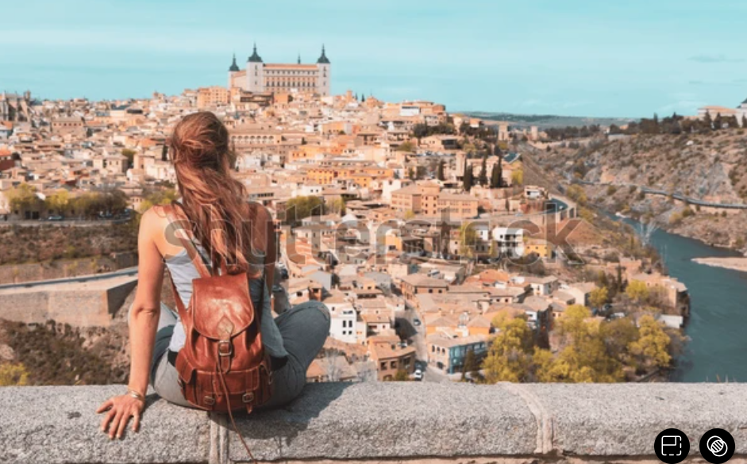

https://www.shutterstock.com/es/image-photo/woman-tourist-toledo-looking-panoramic-view-2285840629

* ¡Me **encantaría** conocer la ciudad de Toledo, en España!

**Para hacer una sugerencia**

**ATR_DID_F2_ESLE9_A_D_IM _INFO_RED_040**



https://www.shutterstock.com/es/image-photo/young-pharmacist-talking-male-customer-drugstore-2195768685

* Creo que **deberías** tomar este medicamento que te recomendó el médico, ¿no?

**Para expresar una hipótesis o suposición**

**ATR_DID_F2_ESLE9_A_D_IM _INFO_RED_041**

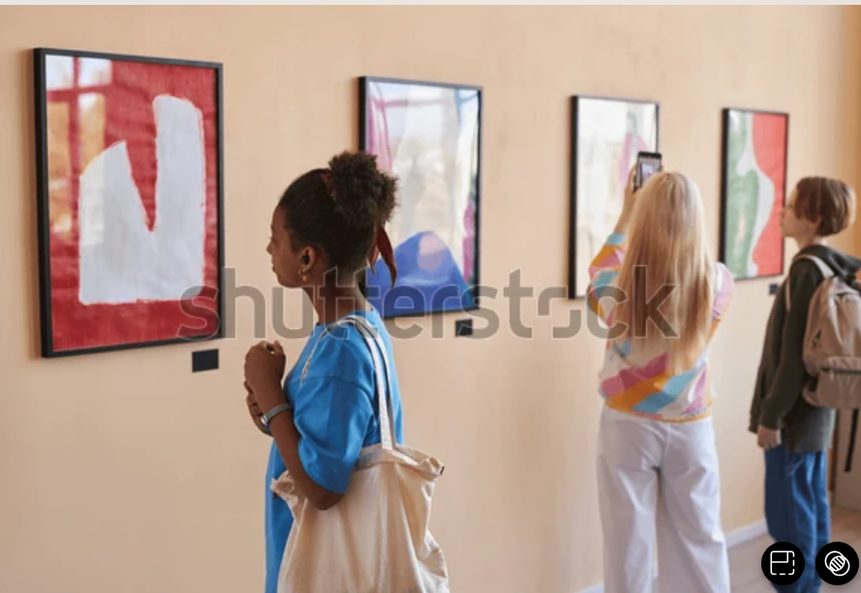

https://www.shutterstock.com/es/image-photo/diverse-group-teenagers-looking-abstract-art-2340494637

* A lo mejor **llegaríamos** a las 20 horas a la exposición.

**Para expresar una duda o probabilidad referida al pasado**

**ATR_DID_F2_ESLE9_A_D_IM _INFO_RED_042**

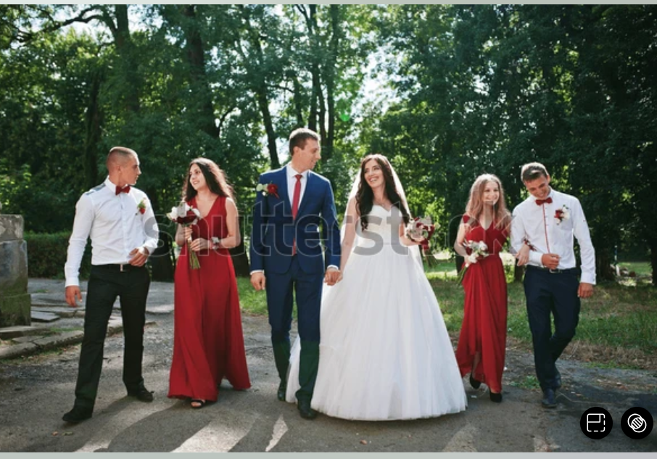

https://www.shutterstock.com/es/image-photo/wedding-couple-bridesmaids-best-mans-walking-627336518

* Pensé que ellos no **vendrían** a la boda.

**Para expresar una suposición sobre el futuro en relación con un evento pasado**

**ATR_DID_F2_ESLE9_A_D_IM _INFO_RED_043**



https://www.shutterstock.com/es/image-photo/serious-busy-young-lady-short-hair-1438402778

* Paula dijo que mañana **llegaría** temprano al trabajo.

CAIXA 2: **CONJUGACIÓN EN CONDICIONAL SIMPLE** **+**

**Algunos verbos regulares**

Las terminaciones de los verbos regulares en las tres conjugaciones son las mismas: -ía, -ías, -ía, -íamos, -íais, -ían.

|  |  |  |  |
| --- | --- | --- | --- |
| **Pronombres sujeto** | **HABLAR** | **COMER** | **DECIDIR** |
| Yo | hablaría | comería | decidiría |
| Tú/vos | hablarías | comerías | decidirías |
| Él, ella, usted | hablaría | comería | decidiría |
| Nosotros/as | hablaríamos | comeríamos | decidiríamos |
| Vosotros/as | hablaríais | comeríais | decidiríais |
| Ellos, ellas, ustedes | hablarían | comerían | decidirían |

**Algunos verbos irregulares**

Las irregularidades de los verbos son las mismas que en el futuro simple.

|  |  |  |  |  |
| --- | --- | --- | --- | --- |
| **Pronombres sujeto** | **PONER** | **TENER** | **SALIR** | **VENIR** |
| Yo | pondría | tendría | saldría | vendría |
| Tú/vos | pondrías | tendrías | saldrías | vendrías |
| Él, ella, usted | pondría | tendría | saldría | vendría |
| Nosotros/as | pondríamos | tendríamos | saldríamos | vendríamos |
| Vosotros/as | pondríais | tendríais | saldríais | vendríais |
| Ellos, ellas, ustedes | pondrían | tendrían | saldrían | vendrían |

|  |  |  |  |  |
| --- | --- | --- | --- | --- |
| **Pronombres sujeto** | **SABER** | **CABER** | **QUERER** | **DECIR** |
| Yo | sabría | cabría | querría | diría |
| Tú/vos | sabrías | cabrías | querrías | dirías |
| Él, ella, usted | sabría | cabría | querría | diría |
| Nosotros/as | sabríamos | cabríamos | querríamos | diríamos |
| Vosotros/as | sabríais | cabríais | querríais | diríais |
| Ellos, ellas, ustedes | sabrían | cabrían | querrían | dirían |

CAIXA 3: **LOS CONECTORES CONDICIONALES+**

Las construcciones condicionales no siempre se construyen con el condicional simple. En general, presentan un evento como condición para la realización de otro y para ello utilizan distintos tiempos verbales. El conector condicional más usado en español es el **si**. Conoce ahora otros más y cómo se utilizan.

**ATR_DID_F2_ESLE9_A_D_IM _INFO_RED_044**

**Si**

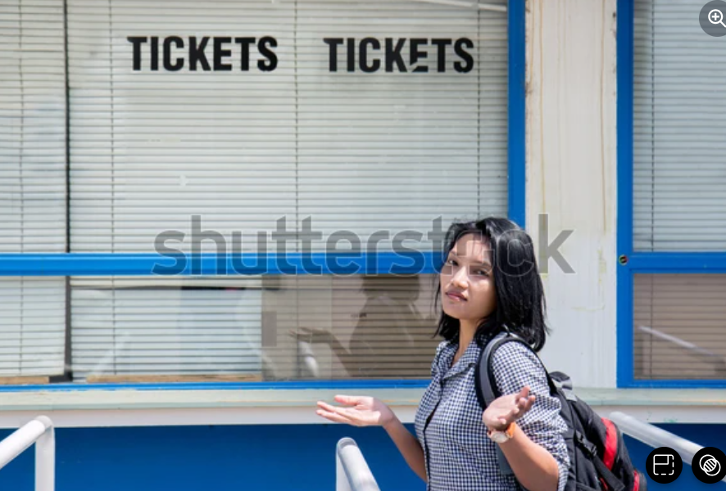

https://www.shutterstock.com/es/image-photo/disappointed-woman-stands-before-closed-ticket-313196636

* **Si** hubieras llegado antes, habrías encontrado entradas para el concierto.

**A condición de (que)**

**ATR_DID_F2_ESLE9_A_D_IM _INFO_RED_045**



https://www.shutterstock.com/es/image-photo/young-hispanic-man-wearing-casual-t-2196986137

* Te esperaré a **condición de que** llegues en el horario.

**Con tal de (que)**

**ATR_DID_F2_ESLE9_A_D_IM _INFO_RED_046**

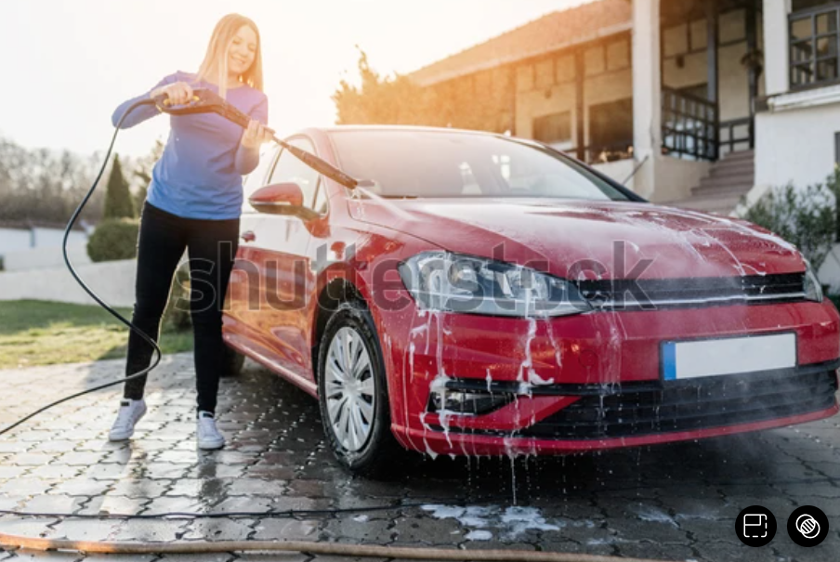

https://www.shutterstock.com/es/image-photo/young-woman-washing-her-carr-using-1926352955

* Te presto el coche **con tal de que** lo laves después.

**En caso de (que)**

**ATR_DID_F2_ESLE9_A_D_IM _INFO_RED_047**

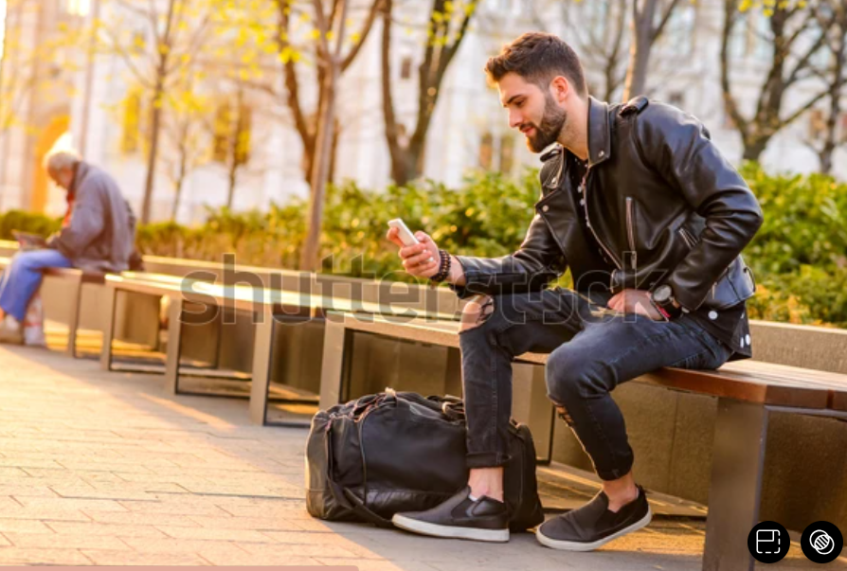

https://www.shutterstock.com/es/image-photo/handsome-young-hipster-man-sitting-on-695860111

* **En caso de que** me retrase, te mando un mensaje.

**A no ser (que)**

**ATR_DID_F2_ESLE9_A_D_IM _INFO_RED_048**

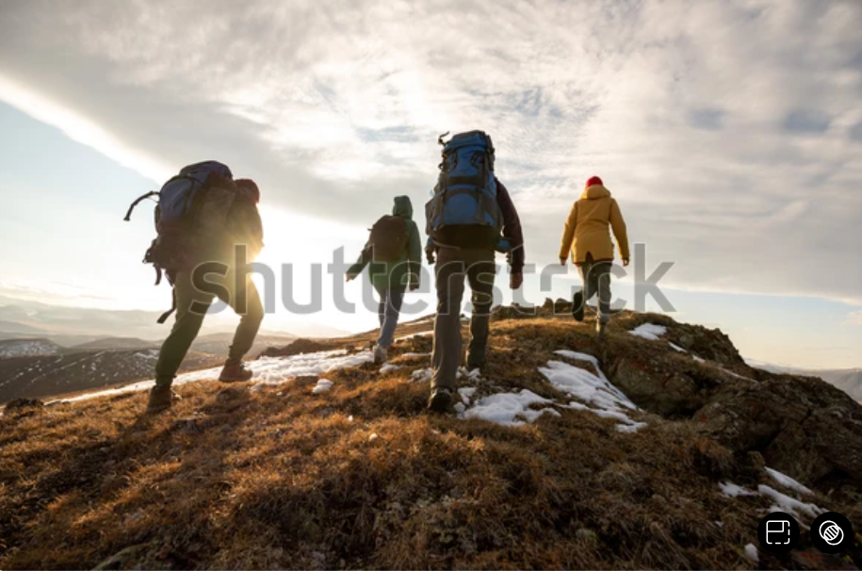

https://www.shutterstock.com/es/image-photo/group-four-hikers-backpacks-walks-mountains-1909533559

* Mañana iremos a la montaña **a no ser que** llueva.

**A menos que**

**ATR_DID_F2_ESLE9_A_D_IM _INFO_RED_049**



https://www.shutterstock.com/es/image-photo/chinese-dish-attractive-customer-sitting-asian-1326070829

* No tengo ganas de cenar solo **a menos que** sea en mi restaurante preferido.

**Salvo que**

**ATR_DID_F2_ESLE9_A_D_IM _INFO_RED_050**



https://www.shutterstock.com/es/image-photo/portrait-exhausted-unhappy-man-after-hangover-1502637239

* Despertará muy cansado, **salvo que** duerma temprano.

**Siempre que**

**ATR_DID_F2_ESLE9_A_D_IM _INFO_RED_051**

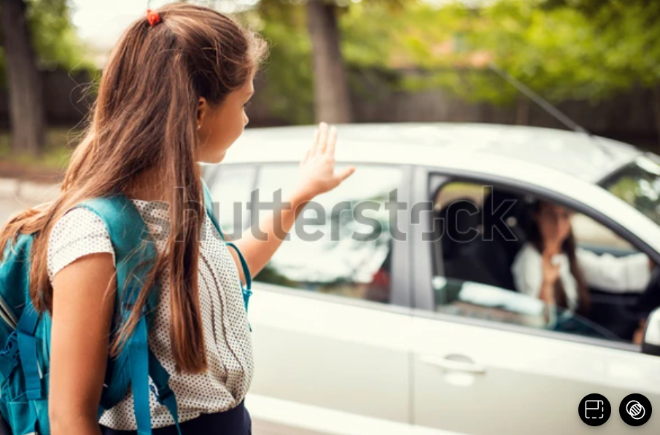

https://www.shutterstock.com/es/image-photo/happy-little-girl-backpack-waving-goodbye-1800106690

* Puedo llevarte al colegio **siempre que** sea por la mañana.

**Salvo si**

**ATR_DID_F2_ESLE9_A_D_IM _INFO_RED_052**



https://www.shutterstock.com/es/image-photo/latin-american-female-student-celebrating-successful-1090811060

Romina no se presentará en el curso **salvo si** le ofrecen una beca.

CAIXA 4: **ACENTUACIÓN +**

Las **palabras agudas** llevan tilde cuando terminan en -**n**, en -**s** o en **vocal**. Al contrario, si terminan en -**s** precedida de otra consonante, se escriben sin tilde: **robots**. Fíjate en algunos ejemplos a continuación.

* acción
* además
* avión
* bebé
* camión
* canción,
* educación
* información
* león
* maní
* pantalón
* Perú

**Acentos diacríticos (diferenciales)**

En español, las palabras de una sílaba no llevan tilde. Pero hay algunas que necesitan el acento para diferenciarlas de sus homógrafas de diferente significado. Observa las palabras de una sílaba (monosilábicas) con acento diacrítico (diferencial).

* tú (pronombre)
* tu (posesivo)
* sé (verbo)
* se (pronombre)
* él (pronombre)
* el (artículo)
* sí (adverbio)
* si (conjunción)
* mí (pronombre)
* mi (posesivo)
* más (adverbio)
* mas (preposición)
* té (sustantivo)
* te (pronombre)
* aún (conjunción)
* aun (adverbio)
* de (preposición)
* dé (verbo dar)

Accede al video disponible en el QR Code para conocer más sobre el uso de la tilde diacrítica en español.

**ATR_DID_F2_ESLE9_A_D_IM _INFO_RED_053**

**(imagen de abertura do vídeo)**

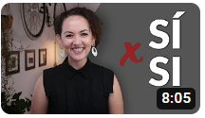

<Inserir QR Code com link para o vídeo:

https://www.youtube.com/watch?v=CYBe81xhHJ4

Modelo

U5 - ¡EL RESPETO NOS UNE!

EL CONDICIONAL SIMPLE +

CONJUGACIÓN EN CONDICIONAL SIMPLE +

LOS CONECTORES CONDICIONALES +

ACENTUACIÓN +